PRAKTIKUM
PEMBUKTIAN TEOREMA ALJABAR BOOLEAN

LAPORAN
disusun memenuhi tugas praktikum Elektronika Digital Dasar

oleh :

Silfiana Dwi Nabiilah 221344028



Tanggal Percobaan: Jumat, 27 Januari 2023
Tanggal Penyerahan: Senin, 30 Januari 2023

Instruktur: 1. Ferry Satria, BSEE., M.T.
2. Rahmawati Hasanah, S.ST., M.T.

PROGRAM STUDI D4 TEKNIK TELEKOMUNIKASI JURUSAN TEKNIK ELEKTRO
POLITEKNIK NEGERI BANDUNG 2022

DAFTAR ISI

Daftar Isi 2
- Tujuan 3
- Landasan Teori 3
- Alat dan Bahan 10
- Langkah Kerja 10
- Analisa Data 11
- Kesimpulan 20
- Saran 20
Daftar Pustaka 21

- TUJUAN
  - Untuk memenuhi tugas mata kuliah Elektronika Digital Dasar.
  - Mahasiswa mampu menguji tabel kebenaran gate dasar.
  - Mahasiswa mampu menyusun rangkaian diatas protoboard.

LANDASAN TEORI

Pengukuran
Pengukuran merupakan suatu kegiatan membandingkan suatu besaran
yang diukur menggunakan alat ukur dan digunakan sebagai satuan. (Setiawan, 2014).
Pengukuran merupakan proses mendapatkan informasi tentang nilai variable suatu proses atau mendapatkan informasi tentang nilai dari suatu besaran fisis.

Pengertian Elektronika digital dan gerbang logika

Elektronika dapat diartikan sebagai suatu sistem elektronik yang dapat dihubungkan dengan sebuah sinyal digital. Elektronika digital berasal dari aljabar Boolean dan digunakan pada banyak perangkat, seperti telepon, komputer, dan sebagainya. Pada dasarnya sinyal digital memiliki sifat terputus-putus. Selain itu, sinyal digital dapat dilambangkan dengan suatu notasi aljabar 1 dan 0. Notasi 1 melambangkan terjadinya sebuah sinyal digital pada suatu benda. Sedangkan notasi 0 melambangkan tidak adanya hubungan pada suatu benda. Elektronika digital dikenal dengan sebutan lain yaitu rangkaian digital. Penyusun dari rangkaian digital disebut dengan gerbang logika. Biasanya gerbang logika menjalankan operasi logika pada satu atau lebih masukan serta menghasilkan keluaran yang tunggal.

Gerbang logika memiliki beberapa bagian, yaitu resistor, transistor, dan dioda. Ketiga bagian tersebut akan melakukan operasi sederhana atau operasi kompleks dengan menggabungkan beberapa gerbang logika. Pada gerbang logika terdapat bagian yang bernama sirkuit terpadu (IC). IC memiliki fungsi untuk membatasi jumlah maksimum yang ada di gerbang logika. Sebelum adanya peningkatan pada sirkuit terpadu (IC), jumlah gerbang logika yang dibutuhkan pada elektronik digital sangat sedikit.

Setiap operasi gerbang logika akan direpresentasikan menggunakan tabel kebenaran. Dalam tabel kebenaran, angka “1” menandakan bahwa bernilai benar (true) dan angka “0” bernilai salah (false). Dengan sistem teknologi yang semakin berkembang, maka sistem elektronika akan semakin berkembang pula.
  - Jenis – jenis Gerbang Logika
- AND Gate (Gerbang DAN)
Gerbang logika AND adalah gerbang logika yang mempunyai masukan (input) dua atau lebih serta mempunyai satu keluaran (output). Pada gerbang logika AND, masukan (input) logikanya tinggi jika semua keluaran (output) logikanya juga tinggi. Begitu pun sebaliknya, jika masukan (input) logikanya rendah, maka keluaran (output) logikanya akan rendah. Untuk IC gerbang Logika AND tipe TTL menggunakan IC tipe 7408, tipe IC TTL ini memiliki 2 buah input yang terdiri dari 4 gerbang logika AND.
Persamaan : F = A . B atau F = AB
Simbol :
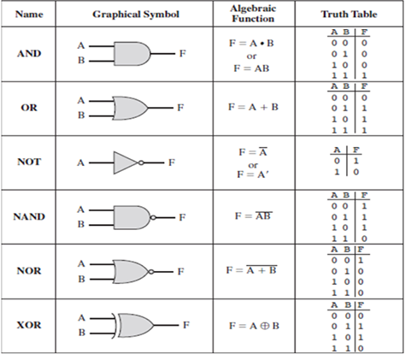
Tabel Kebenaran :
Dari tabel kebenaran disamping dapat disimpulkan bahwa gerbang logika hanya bisa terjadi jika seluruh masukan (input) AND bernilai 1.
Input |  | Output
A | B | F
0 | 0 | 0
0 | 1 | 0
1 | 0 | 0
1 | 1 | 1

Gambar IC ttl gerbang logika AND :
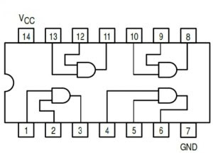
- OR Gate (Gerbang OR)
Gerbang logika OR adalah gerbang logika sederhana karena hanya memakai resistor dan transistor. Cara kerja pada gerbang logika OR berupa dua masukan (input) daya listrik. Jika salah satu masukan (input) diaktifkan, maka akan menghasilkan keluaran (output) akan aktif juga. Untuk IC gerbang logika OR tipe TTL menggunakan IC tipe 7432, Tipe IC TTL ini memiliki 2 buah input yang terdiri dari 4 gerbang logika OR.
Persamaan : F = A + B
Simbol :
Tabel kebenaran :
Dari tabel kebenaran disamping dapat disimpulkan bahwa gerbang logika bisa bernilai 1 jika salah satu masukan (input) OR bernilai 1.
Input |  | Output
A | B | F
0 | 0 | 0
0 | 1 | 1
1 | 0 | 1
1 | 1 | 1

Gambar IC ttl gerbang logika OR :
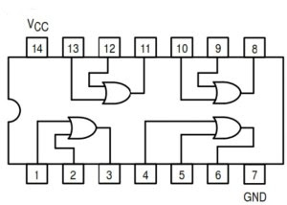
- NOT Gate (Inverter = Pembalik)
Gerbang logika NOT adalah gerbang logika yang bisa melakukan operasi peniadaan logika atau pembalik keadaan logika. Untuk IC gerbang logika NOT tipe TTL menggunakan IC tipe 7404, Tipe IC TTL ini terdiri dari 6 gerbang logika NOT.
Persamaan : F = $\overline{A}$ atau F = A’
Simbol :
Tabel Kebenaran :
Dari tabel kebenaran disamping dapat disimpulkan bahwa gerbang logika bisa bernilai 1 jika salah satu masukan (input) NOT bernilai 0.
Input | Output
A | F
0 | 1
1 | 0

Gambar IC ttl gerbang logika NOT :
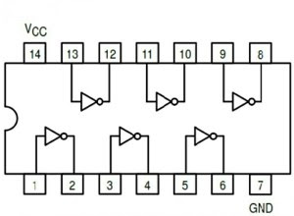
- NAND Gate
Gerbang logika NAND adalah gabungan dari gerbang logika AND dan gerbang logika NOT. Untuk membuat IC TTL gerbang logika NAND dapat menggunakan IC tipe 7400, Tipe IC TTL ini memiliki 2 buah input yang terdiri dari 4 gerbang logika NAND.
Persamaan : F = $\overline{A B}$ atau F = (AB)’ atau F = $\overline{AB}$
Simbol :
Tabel Kebenaran :
Dari tabel kebenaran disamping dapat disimpulkan bahwa gerbang logika bisa bernilai 1 jika keduanya tidak bernilai 1.
Input |  | Output
A | B | F
0 | 0 | 1
0 | 1 | 1
1 | 0 | 1
1 | 1 | 0

Gambar IC ttl gerbang logika NAND :
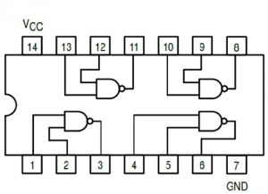
- NOR Gate
Gerbang logika NOR adalah gerbang logika gabungan dari gerbang logika OR dan gerbang logika NOT. Untuk membuat IC TTL gerbang logika NOR dapat menggunakan IC tipe 7402, Tipe IC TTL ini memiliki 2 buah input yang terdiri dari 4 gerbang logika NOR.
Persamaan : F = $\overline{A+B}$ atau F = (A+B)’
Simbol :
Tabel Kebanaran :
Dari tabel kebenaran disamping dapat disimpulkan bahwa gerbang logika bisa bernilai 1 jika keduanya bernilai 0.
Input |  | Output
A | B | F
0 | 0 | 1
0 | 1 | 0
1 | 0 | 0
1 | 1 | 0

Gambar IC ttl gerbang logika NOR :
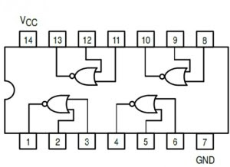
- EX-OR (Exclusive OR)
Gerbang XOR adalah gabungan dari gerbang NOT, AND, dan OR. Selain dari ketiga gabungan tersebut, gerbang logika XOR juga bisa menggunakan gabungan gerbang logika yang lain. Untuk membuat IC TTL gerbang logika XOR dapat menggunakan IC tipe 7486, Tipe IC TTL ini memiliki 2 buah input yang terdiri dari 4 gerbang logika XOR.
Persamaan : F = $A⊕B$ atau F = $\overline{A}B+A\overline{B}$
Simbol :
Tabel kebenaran :
Dari tabel kebenaran disamping dapat disimpulkan bahwa gerbang logika bisa bernilai 1 jika keduanya bernilai berbeda.
Input |  | Output
A | B | F
0 | 0 | 0
0 | 1 | 1
1 | 0 | 1
1 | 1 | 0

Gambar IC ttl gerbang logika EX-OR :
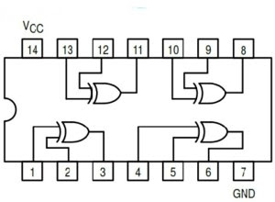
- EX-NOR (Exclusive NOR)
Gerbang logika XNOR adalah gabungan dari gerbang logika XOR dan gerbang logika NOT. Untuk membuat IC CMOS gerbang Logika EX-NOR dapat menggunakan IC 4077, tipe IC CMOS ini memiliki 2 input yang terdiri dari 4 gerbang logika XOR.
Persamaan : F = $\overline{A⊕B}$ atau F = $AB+\overline{A}\overline{B}$
Simbol :
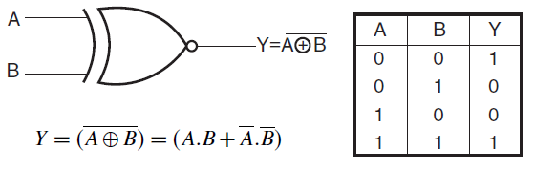
F
Tabel kebenaran :
Dari tabel kebenaran disamping dapat disimpulkan bahwa gerbang logika bisa bernilai 1 jika keduanya bernilai sama.
Input |  | Output
A | B | F
0 | 0 | 1
0 | 1 | 0
1 | 0 | 0
1 | 1 | 1

Gambar IC CMOS gerbang logika EX-NOR :
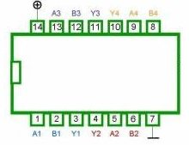

ALAT DAN BAHAN
  - Power Supply 5V 1 buah
  - Proto Board 1 buah
  - Multimeter Digital 1 buah
  - IC : - AND (7408) 2 buah
- OR (7432) 2 buah
- NOT (7404) 2 buah
  - Kabel Jumper
  - LED 2 buah
  - Resistor 330Ω 2 buah

LANGKAH KERJA
  - Siapkan semua alat dan bahan yang diperlukan.
  - Buka buku panduan gerbang agar tidak salah menempatkan gerbang input, gerbang output maupun gerbang GND nya.
  - Nyalakan power supply dan pastikan tegangan yang mengalir sebanyak 5 Volt. Tegangan ini dapat diukur menggunakan multimeter digital.
  - Siapkan Proto Board dan mulai susun rangkaian menggunakan kabel jumper. Pastikan kabel jumper yang digunakan dalam keadaan baik. Untuk memudahkan membedakan kabel Vss dan GND dapat menggunakan kabel dengan warna yang berbeda.
  - Jika rangkaian sudah selesai, maka hitung tegangan yang dihasilkan menggunakan Multimeter digital.
  - Lakukan langkah sebelumnya pada semua IC yang akan diukur tegangan nya.

ANALISA DATA
Pada pratikum kali ini dilakukan pembuktian aljabar Boolean dengan cara mengukur tegangan (Volt) menggunakan voltmeter Digital. Setelah menyiapkan peralatan yang diperlukan dan membuat rangkaian seperti yang pengajar berikan, Maka dihasilkan beberapa perhitungan sebagai berikut :
- Pembuktian persamaan
- $F=AB+\overline{B}=A+\overline{B}$
Berikut merupakan tabel percobaan dan perhitungan ruas kiri $F=AB+\overline{B}$ secara manual yang dilakukan menggunakan Multimeter digital. Besarnya power supply yang digunakan yaitu 5 Volt.
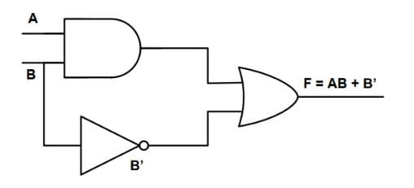
No. | Input |  | Output |  | Keterangan Logic
No. | A | B | Voltage | LED | Keterangan Logic
1 | 0 | 0 | 5 Volt | Menyala | 1 / High
2 | 0 | 1 | 0,3 Mili Volt | Mati | 0 / Low
3 | 1 | 0 | 5 Volt | Menyala | 1 / High
4 | 1 | 1 | 5 Volt | Menyala | 1 / High
Berikut merupakan tabel percobaan dan perhitungan ruas kanan $F=A+\overline{B}$ secara manual yang dilakukan menggunakan Multimeter digital. Besarnya power supply yang digunakan yaitu 5 Volt.
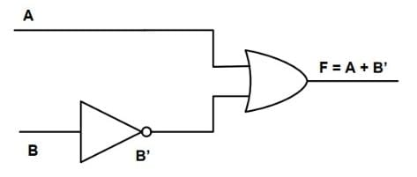
No. | Input |  | Output |  | Keterangan Logic
No. | A | B | Voltage | LED | Keterangan Logic
1 | 0 | 0 | 1,848 Volt | Menyala | 1 / Floating State
2 | 0 | 1 | 0,9 Mili Volt | Mati | 0 / Low
3 | 1 | 0 | 1,849 Volt | Menyala | 1 / Floating State
4 | 1 | 1 | 1,849 Volt | Menyala | 1 / Floating State

Dari kedua percobaan tersebut dapat diketahui bahwa hasil ruas kanan sebanding (sama) dengan hasil ruas kiri. Yang dimana pada saat input bernilai 0 dan 1 akan menghasilkan output mati dengan logic 0. Perbedaan hasil terdapat pada keterangan logic, yang dimana ketika pada ruas kiri ketika logic 1 memiliki nilai tegangan yang termasuk kedalam kategori High, sedangkan pada ruas kanan yang memiliki logic 1 bernilai Floating State. Hal ini dapat disebabkan karena beberapa faktor, namun faktor utama yang sering terjadi yaitu gerbang IC yang sudah tidak layak.
- $F=\overline{X}Y+Y=Y$
Berikut merupakan tabel percobaan dan perhitungan ruas kiri $F=\overline{X}Y+Y$ secara manual yang dilakukan menggunakan Multimeter digital. Besarnya power supply yang digunakan yaitu 5 Volt.
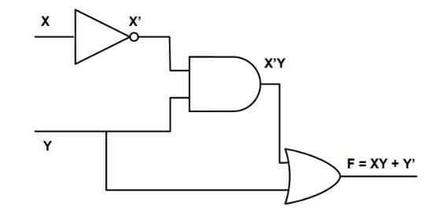
No. | Input |  | Output |  | Keterangan Logic
No. | X | Y | Voltage | LED | Keterangan Logic
1 | 0 | 0 | 0 Volt | Mati | 0 / Low
2 | 0 | 1 | 1,856 Volt | Menyala | 1 / Floating State
3 | 1 | 0 | 0 Volt | Mati | 0 / Low
4 | 1 | 1 | 1,856 Volt | Menyala | 1 / Floating State
Pada percobaan nomor 2 ini hanya dilakukan perhitungan ruas kiri, mengapa demikian? Dikarenakan pada ruas kanan hanya terdapat persamaan $F= Y$ dimana persamaan ini sudah sangat jelas dijelaskan pada percobaan pesamaan ruas kanan. Sama hal nya dengan percobaan sebelumnya, hasil Floating state disebabkan karena beberapa faktor, namun faktor utama yang sering terjadi yaitu gerbang IC yang sudah tidak layak.

- $F=X\overline{Y}+Y=X+Y$
Berikut merupakan tabel percobaan dan perhitungan ruas kiri $F=X\overline{Y}+Y$ secara manual yang dilakukan menggunakan Multimeter digital. Besarnya power supply yang digunakan yaitu 5 Volt.
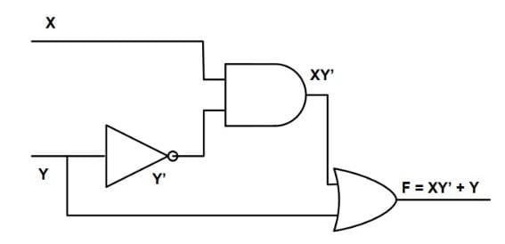
No. | Input |  | Output |  | Keterangan Logic
No. | X | Y | Voltage | LED | Keterangan Logic
1 | 0 | 0 | 0,02 Volt | Mati | 0 / Low
2 | 0 | 1 | 2,9 Volt | Menyala | 1 / High
3 | 1 | 0 | 2,88 Volt | Menyala | 1 / High
4 | 1 | 1 | 3,19 Volt | Menyala | 1/ High
Berikut merupakan tabel percobaan dan perhitungan ruas kanan $F=A+\overline{B}$ secara manual yang dilakukan menggunakan Multimeter digital. Besarnya power supply yang digunakan yaitu 5 Volt.
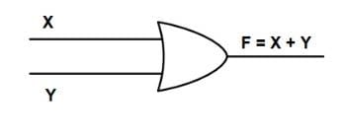
No. | Input |  | Output |  | Keterangan Logic
No. | X | Y | Voltage | LED | Keterangan Logic
1 | 0 | 0 | 0 Volt | Mati | 0 / Low
2 | 0 | 1 | 4,83 Volt | Menyala | 1 / High
3 | 1 | 0 | 4,7 Volt | Menyala | 1 / High
4 | 1 | 1 | 4,71 Volt | Menyala | 1 / High
Dari kedua percobaan tersebut dapat diketahui bahwa hasil ruas kanan sebanding (sama) dengan hasil ruas kiri. Yang dimana pada saat input bernilai 0 dan 1 akan menghasilkan output mati dengan logic 0. Kedua percobaan ini menghasilkan nilai tegangan dengan kategori High. Hal ini sebabkan karena hasil tegangan berada pada kisaran 2 – 5 Volt.

- Tabel dokumentasi hasil perhitungan tegangan dan dokumentasi rangkaian yang disusun pada Proto Board.
Berikut merupakan tabel dokumentasi percobaan dan perhitungan secara manual yang dilakukan menggunakan Multimeter digital. Besarnya power supply yang digunakan yaitu 5 Volt.
- $F=AB+\overline{B}=A+\overline{B}$
No | Input |  | Output | Keterangan Logic
No | A | B | Output | Keterangan Logic
1 | 0 | 0 | 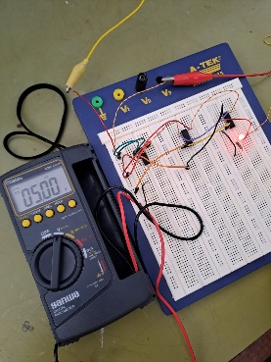 | 1 / High
2 | 0 | 1 | 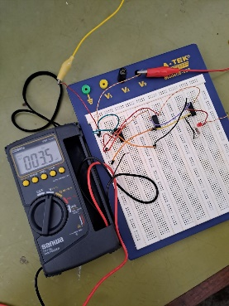 | 0 / Low
3 | 1 | 0 | 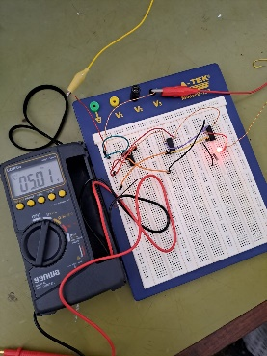 | 1 / High
4 | 0 | 0 | 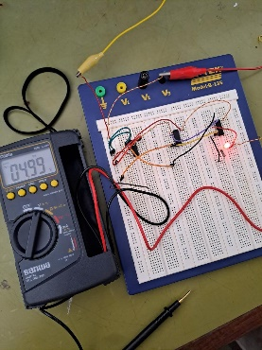 | 1 / High
Tabel ruas kiri $F=AB+\overline{B}$
No | Input |  | Output | Keterangan Logic
No | A | B | Output | Keterangan Logic
1 | 0 | 0 | 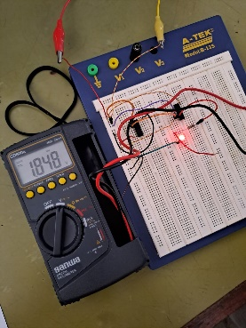 | 1 / Floating State
2 | 0 | 1 | 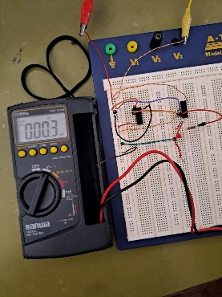 | 0 / Low
3 | 1 | 0 | 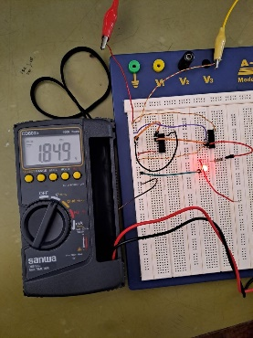 | 1 / Floating State
4 | 0 | 0 | 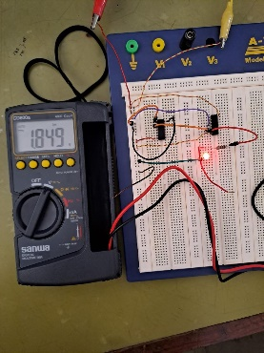 | 1 / Floating State
Tabel ruas kanan $F=A+\overline{B}$

No | Input |  | Output | Keterangan Logic
No | X | Y | Output | Keterangan Logic
1 | 0 | 0 | 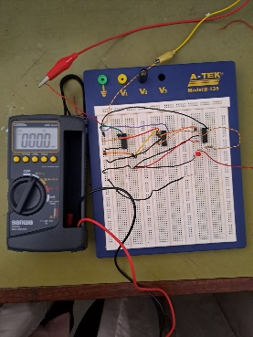 | 0 / Low
2 | 0 | 1 | 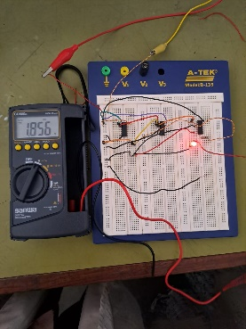 | 1 / Floating State
3 | 1 | 0 | 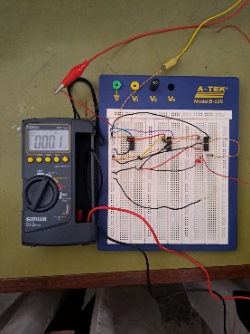 | 0 / Low
4 | 0 | 0 |  | 1 / Floating State

No | Input |  | Output | Keterangan Logic
No | X | Y | Output | Keterangan Logic
1 | 0 | 0 |  | 0 / Low
2 | 0 | 1 |  | 1 / Floating State
3 | 1 | 0 |  | 0 / Low
4 | 0 | 0 |  | 1 / Floating State

No | Input |  | Output | Keterangan Logic
No | A | B | Output | Keterangan Logic
1 | 0 | 0 | 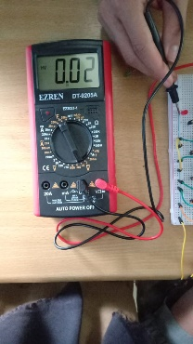 | 0 / Low
2 | 0 | 1 | 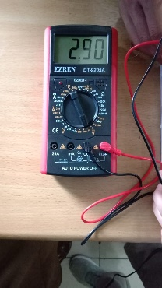 | 1 / High
3 | 1 | 0 | 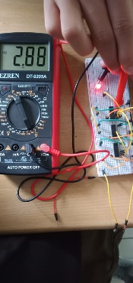 | 1 / High
4 | 0 | 0 | 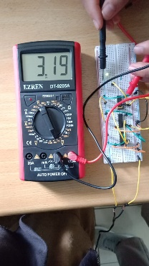 | 1 / High

No | Input |  | Output | Keterangan Logic
No | A | B | Output | Keterangan Logic
1 | 0 | 0 | 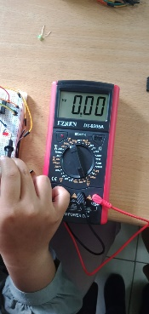 | 0 / Low
2 | 0 | 1 | 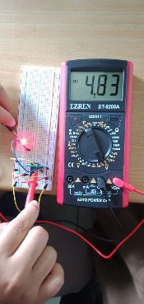 | 1 / High
3 | 1 | 0 | 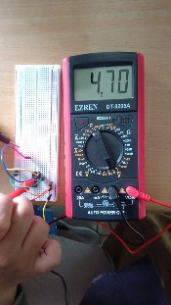 | 1 / High
4 | 0 | 0 | 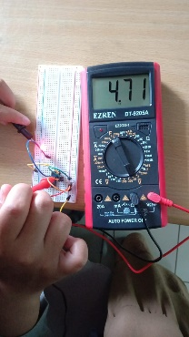 | 1 / High

KESIMPULAN
Praktikum menguji tabel kebenaran gate dasar mengguankan Resistor, Protoboard, voltmeter digital, Kabel jumper dan dibantu dengan Power Supply sebagai penginput tegangan menghasilkan beberapa kesimpulan. Kesimpulan yang dihasilkan dapat dilihat dari hasil pengukuran menggunakan multimeter digital maupun nyala atau tidaknya LED yang terpasang.

Hasil yang didapatkan dari praktikum yang saya dan dua rekan saya lakukan terbukti dan sesuai dengan teori yang telah diberikan oleh Bapak Ferry Satria, BSEE,. M.T. pada dua hari lalu sebelum praktaktikum berlangsung. Banyaknya hasil pengukuran tegangan pada tabel logic berupa “Floating State” diakibatkan karena tegangan yang dihasilkan dari masing-masing IC belum mencapai batas High namun sudah melebihi batas Low.

Tinggi atau rendahnya hasil tegangan (High and Low) dapat disebabkan oleh pengaruh alat yang sudah tidak berfungsi sesuai fungsinya maupun faktor eksternal lain berupa tegangan yang dihasilkan tidak sesuai yang diharapkan. Batas High dan Low dapat dilihat pada tabel berikut :

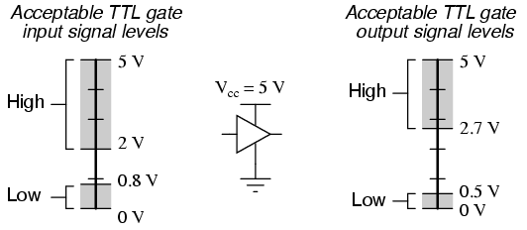

SARAN
Saran saya mengenai praktikum yang telah dilaksanakan yaitu menyiapkan dan memastikan semua alat berfungsi sesuai fungsinya. Mengapa demikian? Karena alat praktikum yang tidak berfungsi sesuai fungsinya akan menghambat jalannya praktikum. Lalu, sebelum melakukan proses pengukuran pastikan power supply mengeluarkan tegangan sebanyak 5V. Karena hal ini akan mempengaruhi kepada hasil tegangan ketika sedang melakukan pengukuran.

DAFTAR PUSTAKA

Gramedia Blog. 2020. Gerbang Logika. https://www.gramedia.com/literasi/gerbang- logika/ (Diakses pada 21 Januari 2023)
Studi Elektronika. 2019. Gerbang Logika. https://www.webstudi.site/2019/10/IC-Gerbang-Logika.html (Diakses pada 21 Januari 2023)

